"100 лет Великой Октябрьской Революции!": выставка- размышление по истории России: два взгляда на одно событие.

1 ноября, 12.00
Центральная детская библиотека

контактный телефон 3-19-98
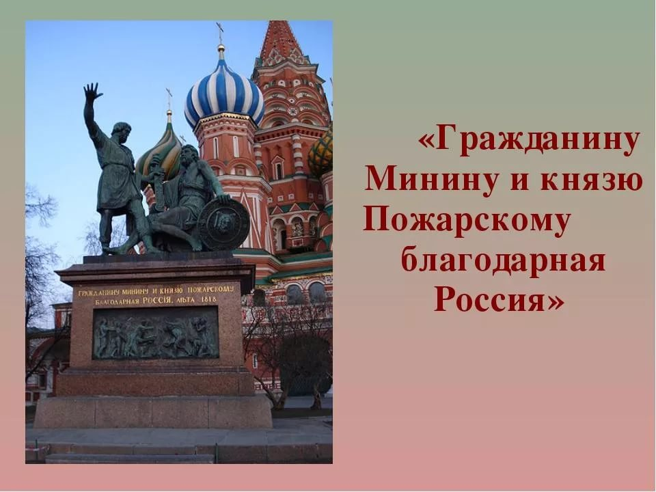 | «День народного единства. Гражданин Минин и князь Пожарский»: исторический час, приуроченный к Дню народного единства  3 ноября, 12.00  Центральная детская библиотека  контактный телефон 3-19-98
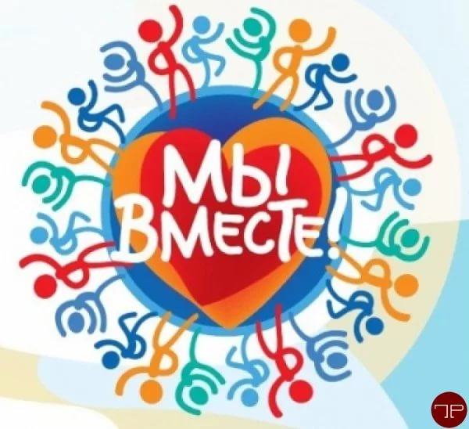 | Участие команды Молодежного центра в областном фестивале подростковых и молодежных центров «Мы вместе!»  3-5 ноября  г. Выборг,  контактный телефон 31-703
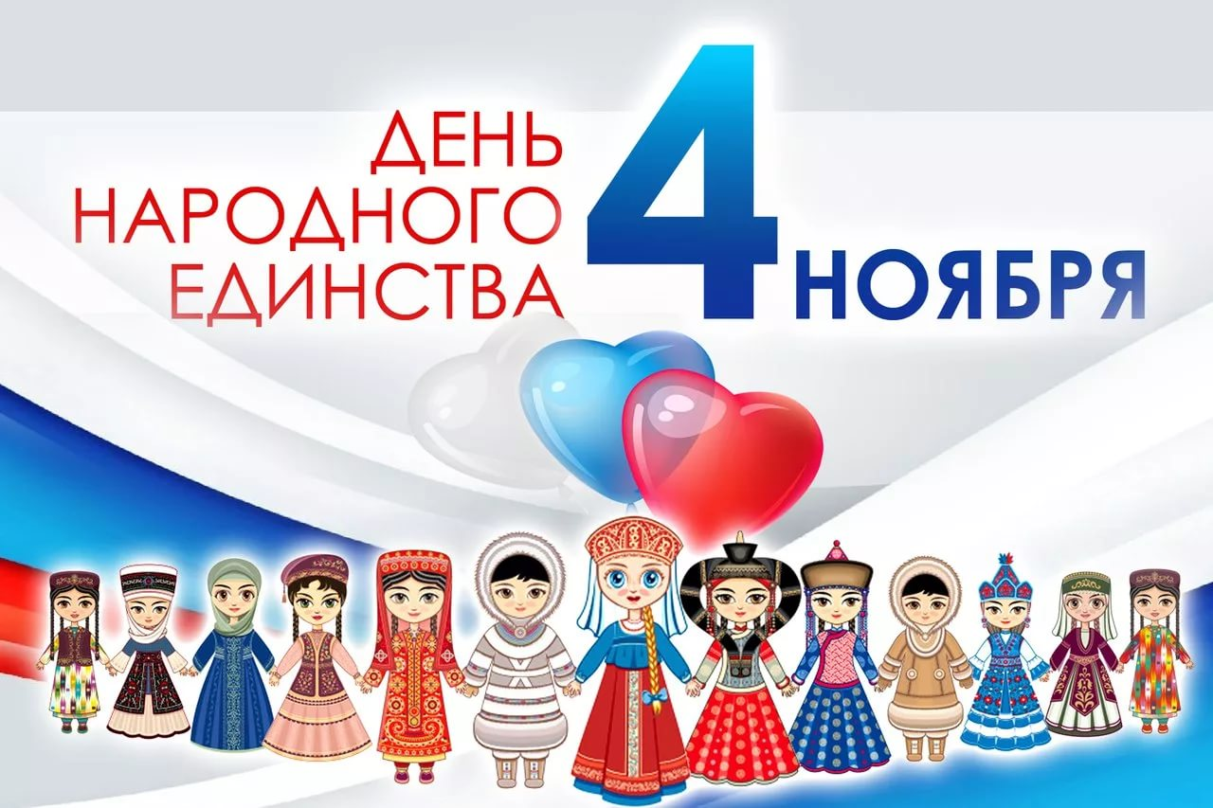 | Концерт, посвященный Дню народного единства  4 ноября, 15.00  Большой зал ГДК  контактный телефон 2-43-55
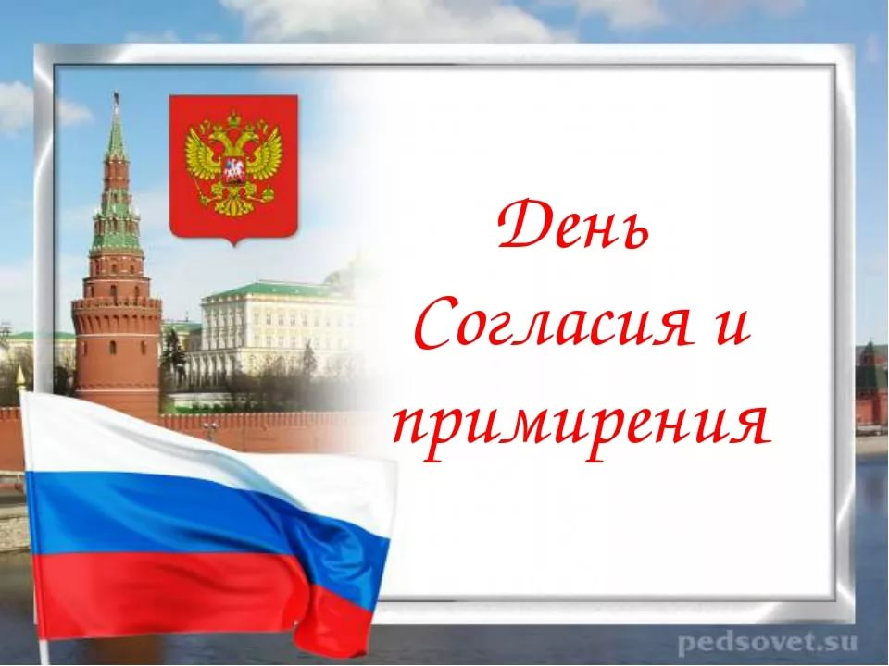 | «День народного единства – День согласия и примирения»: видеоуроки  4,7 ноября  Библиотека для детей и взрослых в Лучках  контактный телефон 41-295
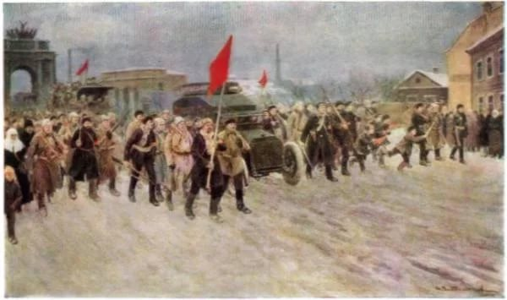 | «Революция или переворот?»: видео-лекция к 100-летию событий ноября 1917 года.  07 ноября, 15.00  Библиотека для детей и взрослых в Лучках  контактный телефон 41-295
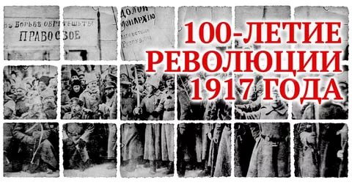 | «Общенациональный кризис в России в начале XX века и его революционное «разрешение» в 1917 г.  Исторические хроники»: конференция  к 100-летию Великой Русской революции 1917 г. Партнерский проект Сланцевской центральной библиотеки и Исторического клуба Ленинградской области  08 ноября,  время уточняется  Публичная библиотека  контактный телефон 3-19-52
Социальная интерактивная программа «Это актуально» (встреча с главой города Сланцы, просмотр социальных роликов, тематическая игровая программа)

10 ноября, 15.00
ГДК
контактный телефон 2-43-55

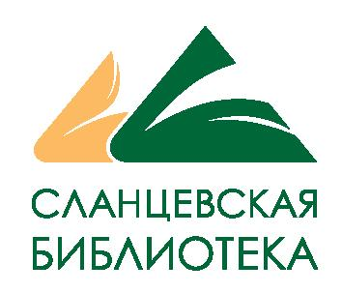 | Открытие выставки картин Ю.К. Смирнова. (К юбилею художника)  10 ноября,17.30  публичная библиотека  контактный телефон 3-19-52
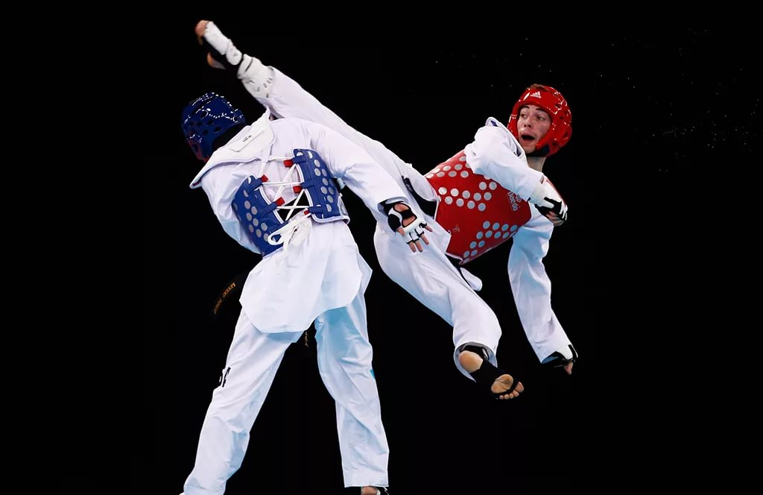 | Первенство Сланцевского муниципального района по Тхэквондо (ИТФ)  11 ноября  СК «Шахтёр»  контактный телефон 2-32-92
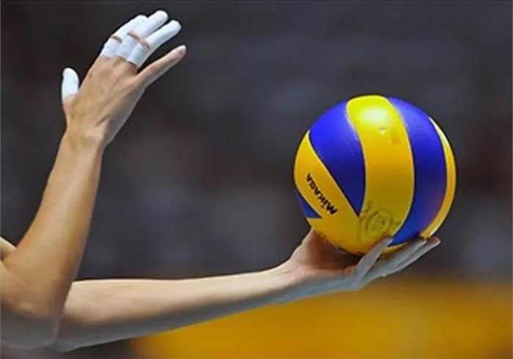 | Кубок города по волейболу  12 ноября  СК «Химик»  контактный телефон 2-32-92
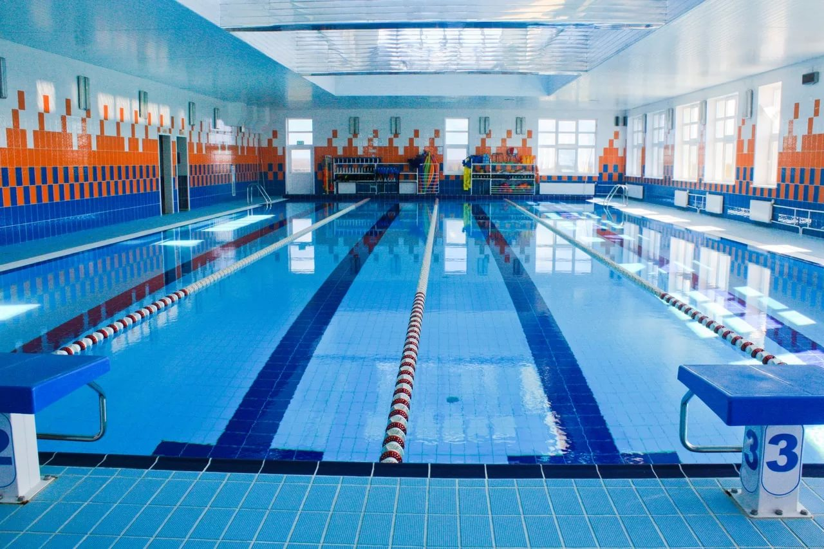 | Соревнования по плаванию в рамках Спартакиады трудовых коллективов  12 ноября  МОУ СОШ №6  контактный телефон 2-32-92
Молодежная акция, посвященная Международному Дню отказа от курения

16 ноября, время уточняется
Улицы города
контактный телефон 2-23-31
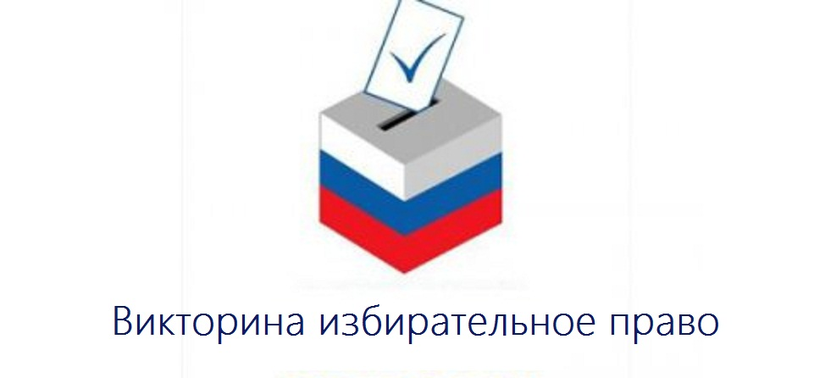 | «Я знаю о выборах всё!»: презентация и викторина по избирательному праву. В рамках проекта «Я знаю о выборах все!».  16 ноября, 15.00  Библиотека для детей и взрослых в Лучках  контактный телефон 41-295
«Международный день отказа от курения»: встреча-диалог, видео прочтения в рамках проекта «На пике возможностей».

17 ноября
,14.00
Библиотека для детей и взрослых в Лучках
контактный телефон 41-295
Семинар для работников Молодежного центра и активной молодежи
«Социальное проектирование, как одно из направлений работы в Молодежной политике, основы фандрайзинга»

18 ноября,16.00
Театр «БУМС»
контактный телефон 31-703
Участие театра Бумс в Областном фестивале любительских детских и юношеских театральных коллективов Ленинградской области «Театральная осень — 2017»

18 ноября
г. Волосово
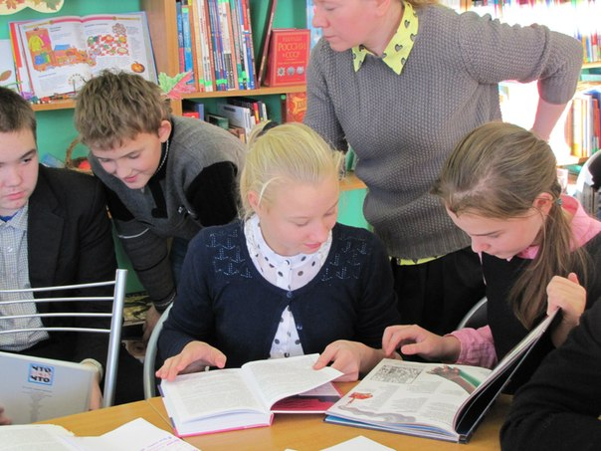 | Ежегодная областная Школа детского чтения – партнерский проект с Ленинградской областной детской библиотекой  21-23 ноября  (дата проведения может корректироваться)  Центральная детская библиотека  контактный телефон 3-19-98
«Первый шаг в избирательное право»: деловая игра

24 ноября, 14.30
Центр правовой, деловой и социальной информации
контактный телефон 3-19-52
Фотокросс «#ЭКОСланцы»

25 ноября,15.00
ул. г.Сланцы
контактный телефон 31-703

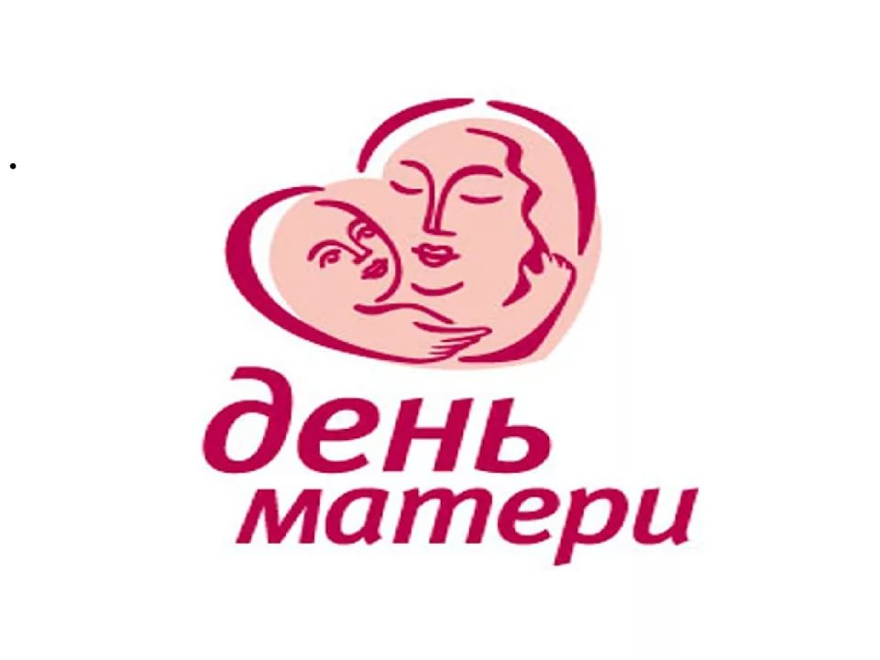 | Концерт, посвященный Дню матери  26 ноября,15.00  Большой зал ГДК  контактный телефон 2-43-55
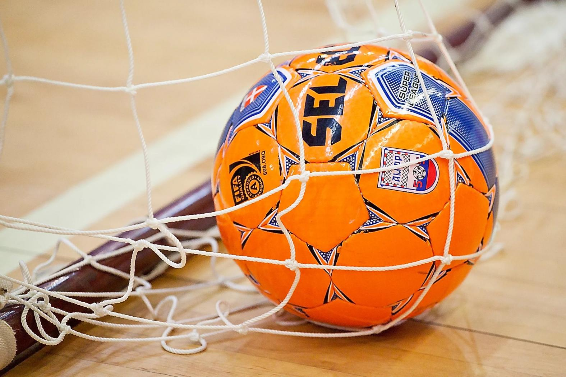 | Соревнования по мини-футболу в рамках Спартакиады трудовых коллективов  26 ноября  СК «Химик»  контактные телефон 2-32-92
Осенний Чемпионат города Сланцы по баскетболу

Каждая суббота и воскресенье
СК «Шахтёр»
контактный телефон 2-32-92
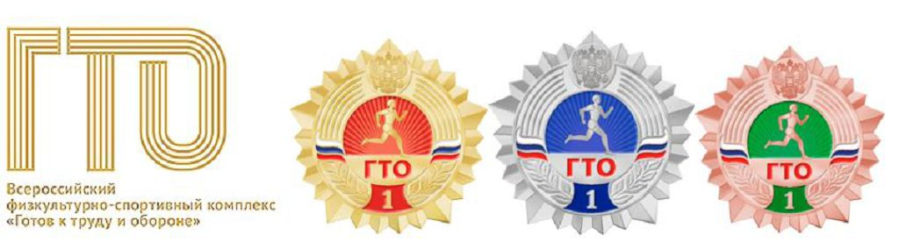 | Приём нормативов «ГТО»  Каждая среда, суббота  СК «Шахтёр»  контактный телефон 2-32-92

